Antrag auf Prüfberechtigung für das Deutsche Sportabzeichen
Geschlecht: | Männlich |  |  |  |  | Weiblich
Name, Vorname:
Straße:
PLZ / Ort:
Geburtsdatum:
Telefon:
E-Mail:
Sportlehrer/in: |  | Ja |  | Nein
Übungsleiter/in: |  | Ja |  | Nein |  |  | Lizenz-Nr.:
Kampfrichter/in o.ä.: |  | Ja |  | Nein |  |  | Ausweis-Nr.:
Sonstige Qualifikationen
Das Sportabzeichen selbst erworben: |  | Jahr: |  |  |  |  | Nr.:
Name der Schule / des Vereins (Ausrichter):
Vereinsnummer (falls bekannt)
Wenn der Ausrichter eine Schule ist, bitte die Adresse der Schule bekannt geben:
Straße / Hausnummer
PLZ / Ort
E-Mail:

Hiermit beantrage ich einen Online-Zugang* zum Sportabzeichen-Portal des Sportbundes Rheinland e.V. für oben angegebenen Ausrichter (Schule oder Verein).
*Hinweis: Falls der Prüfer für mehrere Ausrichter tätig ist, muss der Prüfer für jeden Ausrichter einen eigenen Online-Zugang beantragen. Für den Online-Zugang muss die unterschriebene Verpflichtungserklärung zur Wahrung der Vertraulichkeit und zur Beachtung der datenschutzrechtlichen Regelungen dem Sportbund Rheinland vorliegen.

Ich versichere, dass ich als Sportabzeichen-Prüfer/in die jeweils geltenden Prüfungsrichtlinien zur Abnahme des Deutschen Sportabzeichens beachten und nur einwandfrei erzielte Leistungen bestätigen werde.

Ort / Datum Unterschrift Antragsteller

Ort / Datum Unterschrift & Stempel des Vereins / der Schule
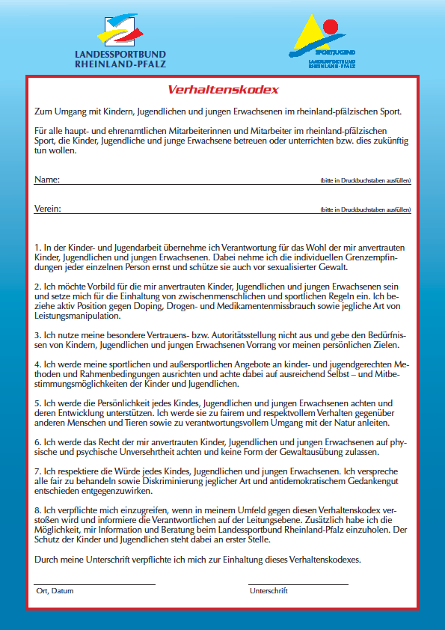

Verpflichtungserklärung zur Wahrung der Vertraulichkeit und zur Beachtung der datenschutzrechtlichen Regelungen
Nur bei der Beantragung eines Online-Zugangs zum Sportabzeichen-Portal des Sportbundes Rheinland e.V. nötig.
Sehr geehrte (r) Frau/Herr
Name, Vorname:
wohnhaft in:
Funktion: | Sportabzeichen-Prüfer

Sie verarbeiten im Rahmen Ihrer Tätigkeit für den Sportbund Rheinland e.V. (im folgenden SBR) personenbezogene Daten. Daher werden Sie hiermit zur Beachtung des Datenschutzes, insbesondere zur Wahrung der Vertraulichkeit, verpflichtet. Sie werden darauf hingewiesen, dass
- personenbezogene Daten (z. B. Angaben über persönliche und finanzielle Verhältnisse, Krankengeschichten, Gutachten etc.) und einrichtungsbezogene Daten, Angaben oder Informationen der Geheimhaltung unterliegen können,
- sich die Pflicht zur Geheimhaltung nicht nur auf das erstreckt, was Ihnen anvertraut wird, sondern auch auf das bezieht, was Ihnen sonst bekannt wird.
Hiermit verpflichten Sie sich,
- Daten nur zu dem Zweck und in dem Umfang zu erheben und zu verwenden, die zur rechtmäßigen Aufgabenerfüllung erforderlich sind,
- Daten nicht unbefugt zu verarbeiten, bekannt zu geben, zugänglich zu machen oder sonst zu nutzten.
Ihre Verpflichtung zur Wahrung der Vertraulichkeit besteht ohne zeitliche Begrenzung und auch nach Beendigung Ihrer Tätigkeit für den SBR.
Verstöße gegen Datenschutzbestimmungen können nach Art. 83 und 84 DSGVO und nach § 42 BDSG neue Fassung sowie nach anderen Gesetzen mit hohen Bußgeldern und/oder Freiheits- oder Geldstrafe geahndet werden.
Datenschutzverstöße und Verstöße gegen andere Geheimhaltungspflichten können strafrechtliche und/oder zivilrechtliche Folgen haben z. B. Schadenersatzpflicht sowie zu einer Beendigung der ehrenamtlichen Tätigkeit führen.
Bestätigung der Belehrung
Vor dem Hintergrund des Vorgesagten erkläre ich:
Über die Verpflichtung zur Vertraulichkeit im Umgang mit personenbezogenen Daten und die sich daraus ergebenden Verhaltensweisen und möglichen Sanktionen bei Verstößen dagegen, wurde ich heute unterrichtet und belehrt.
Ich haben ein Exemplar dieser Verpflichtungserklärung und das Merkblatt zur Verpflichtungserklärung mit dem Abdruck der einschlägigen Vorschriften erhalten.
Ein Exemplar dieser Verpflichtung und die Anlage mit den entsprechenden Auszügen der Gesetzestexte wurden mir ausgehändigt.

Ort, Datum Unterschrift Verpflichtende/r

Merkblatt zur Vertraulichkeitsverpflichtung
(für Ihre Unterlagen)

A. Art. 4 DSGVO: BEGRIFFSBESTIMMUNGEN
Im Sinne dieser Verordnung bezeichnet der Ausdruck:
(1) „Personenbezogene Daten“ alle Informationen, die sich auf eine identifizierte oder identifizierbare natürliche Person (im Folgenden „betroffene Person“) beziehen; als identifizierbar wird eine natürliche Person angesehen, die direkt oder indirekt, insbesondere mittels Zuordnung zu einer Kennung wie einem Namen, zu einer Kennnummer, zu Standortdaten, zu einer Online-Kennung oder zu einem oder mehreren besonderen Merkmalen identifiziert werden kann, die Ausdruck der physischen, physiologischen, genetischen, psychischen, wirtschaftlichen, kulturellen oder sozialen Identität dieser natürlichen Person sind.

(2) „Verarbeitung“ jeden mit oder ohne Hilfe automatisierter Verfahren ausgeführten Vorgang oder jede solche Vorgangsreihe im Zusammenhang mit personenbezogenen Daten wie das Erheben, das Erfassen, die Organisation, das Ordnen, die Speicherung, die Anpassung oder Veränderung, das Auslesen, das Abfragen, die Verwendung, die Offenlegung durch Übermittlung, Verbreitung oder eine andere Form der Bereitstellung, den Abgleich oder die Verknüpfung, die Einschränkung, das Löschen oder die Vernichtung.

B. Strafvorschriften

§ 42 BDSG
(1) Mit Freiheitsstrafe bis zu drei Jahren oder mit Geldstrafe wird bestraft, wer wissentlich nicht allgemein zugängliche personenbezogene Daten einer großen Zahl von Personen, ohne hierzu berechtigt zu sein,
1. einem Dritten übermittelt oder
2. auf andere Art und Weise zugänglich macht
und hierbei gewerbsmäßig handelt.

(2) Mit Freiheitsstrafe bis zu zwei Jahren oder mit Geldstrafe wird bestraft, wer personenbezogene Daten, die nicht allgemein zugänglich sind,
1. ohne hierzu berechtigt zu sein, verarbeitet oder
2. durch unrichtige Angaben erschleicht
und hierbei gegen Entgelt oder in der Absicht handelt, sich oder einen anderen zu bereichern oder einen anderen zu schädigen.

(3) Die Tat wird nur auf Antrag verfolgt. Antragsberechtigt sind die betroffene Person, der Verantwortliche, die oder der Bundesbeauftragte und die Aufsichtsbehörde

Art. 83 DSGVO:
(1) Jede Aufsichtsbehörde stellt sicher, dass die Verhängung von Geldbußen gemäß diesem Artikel für Verstöße gegen diese Verordnung […] in jedem Einzelfall wirksam, verhältnismäßig und abschreckend ist.

Art. 84 DSGVO
(1) Die Mitgliedsstaaten legen die Vorschriften über andere Sanktionen für Verstöße gegen diese Verordnung – insbesondere für Verstöße, die keiner Geldbuße gemäß Artikel 83 unterliegen – fest und treffen alle zu deren Anwendung erforderlichen Maßnahmen. Diese Sanktionen müssen wirksam, verhältnismäßig und abschreckend sein.

